Hoofdstuk 25: Plaats en promotie

§25.1 Plaats

Je kunt bij plaats onderscheid maken tussen twee soorten plaatse:
- De vestigingsplaats van een onderneming
- De plaats waar de producten van een onderneming zich bevinden: van het aan te leveren product tot en met het product bij de afnemer.

§25.2 Logistiek en distributie

Logistiek is de gehele route van oerproducent naar de consument. Deze weg kun je zien in een bedrijfskolom. Een bedrijfskolom bestaat uit alle ondernemingen die het product brengen van oerproducent naar consument.

Dit is een bedrijfskolom.

De groothandel levert aan andere groothandels en aan detaillisten, maar nooit aan de consument de detaillist levert daarentegen alleen aan consumenten.

De weg die een product aflegt van producent naar de consument noemen we een distributiekanaal. Er zijn twee soorten distributiekanalen:
- Directe distributie: goederen gaan rechtstreeks van de producent naar de consument.

Het directe kanaal
- Indirecte distributie:

Het korte indirecte kanaal

Het lange indirecte kanaal

Producenten proberen de kleinhandels te verleiden om hun producten in het assortiment op te nemen door de volgende mogelijkheden te gebruiken:
- Kredietverlening
- Bijzondere aanbiedingen
- Snelle levering

We kunnen onderscheid maken tussen twee manieren:
- Pushdistributie: de consument doet er alles aan om zijn producten door de detaillist in zijn assortiment te laten opnemen en te laten promoten.
- Pulldistributie: de producent benadert de consument over de hoofden van de detaillisten heen om de detaillisten te bewegen het product in zijn assortiment op te nemen.

Voor welk distributiekanaal een onderneming kiest, hangt af van de kosten om de producten in de winkel of bij de klant te krijgen. Elke onderneming probeert haar distributie zo voordelig mogelijk te doen. Wel is het ook belangrijk dat het product op de juiste manier wordt geleverd.

§25.3 Logistiek en voorraad

Het logistieke proces begint voor een onderneming bij de inkoop en duurt tot het moment dat de goederen bij de afnemer zijn afgeleverd. Dit proces is niet beperkt tot de eigen onderneming.

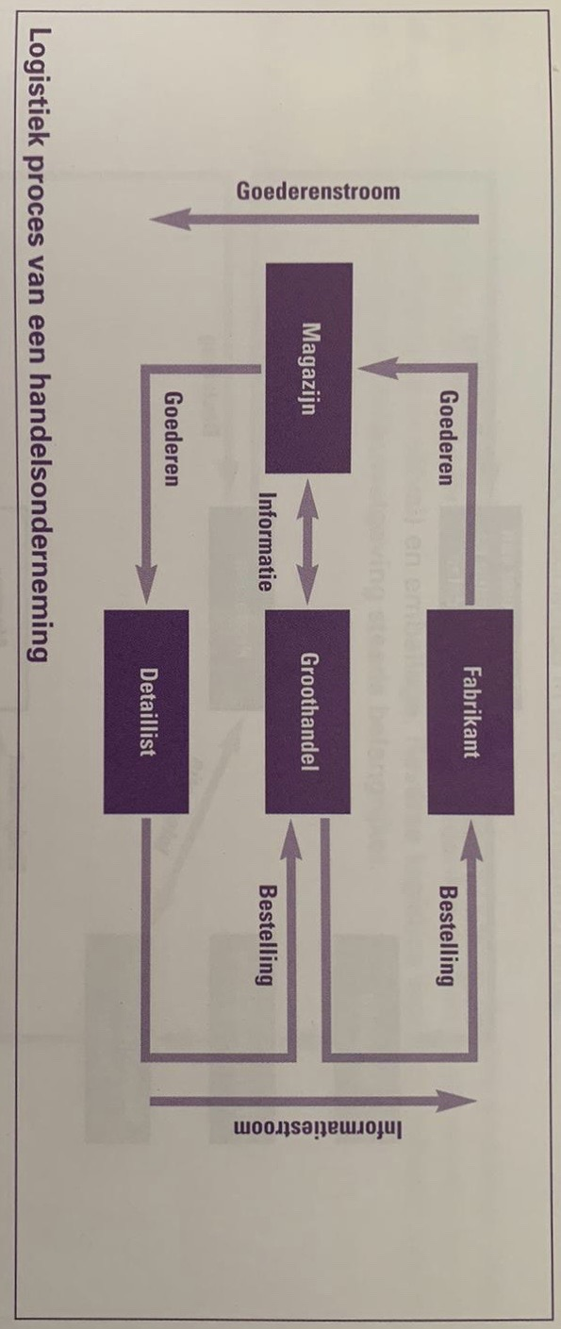

Kenmerken van logistiek:
- Logistiek bestaat uit een goederenstroom en een informatiestroom.
- Logistiek houdt rekening met afnemers en leveranciers (externe factoren).
- Logistiek vindt ook in een onderneming plaats.
- Logistiek verzorgt zowel het inkopen als het afleveren van de goederen.

De groothandel heeft de functies plaats en tijd. De groothandel zorgt ervoor dat de detaillist de producten op het juiste tijdstip op de juiste plaats kan verkopen.

Bij het JIT-principe maken ondernemingen afspraken met de leveranciers over het precieze tijdstip waarop onderdelen en grondstoffen beschikbaar moeten komen. Dit doen ondernemingen om de voorraden zo klein mogelijk te houden.

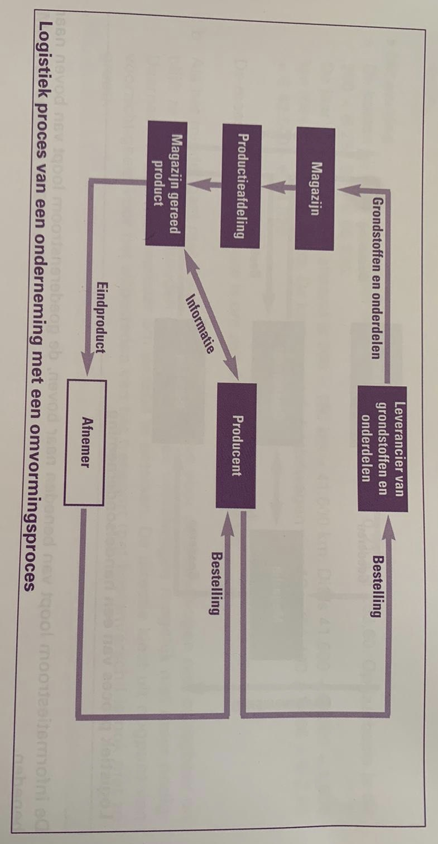
Bij veel productieprocessen treden afval en uitval op:
- Afval: bestaat uit grondstoffen en onderdelen die tijdens het productieproces verloren gaan.
- Uitval: ontstaat doordat een gereed product niet aan de gestelde eisen voldoet en wordt afgekeurd.
Bij recycling gebruiken we het afval en uitval voor hergebruik. Het terughalen/verwerken van de afgedankte spullen en de verwerking van afval, afgekeurde producten en emballage noemen we reverse logistics.

§25.4 Promotie

Bij persoonlijke verkoop is er persoonlijk contact tussen de aanbieder en de afnemer. Als de persoonlijke verkoop voorkomt bij bedrijven onderling spreken we van business-to-businessmarketing.

Voordelen persoonlijke verkoop boven massacommunicatie:
- Men kan op iedere klant persoonlijk inspelen.
- Er is betere discussie mogelijk.
- De feedback is beter.

Voordelen massacommunicatie boven persoonlijke verkoop:
- Het is veel goedkoper dan persoonlijke verkoop.
- Er kunnen meer mensen tegelijkertijd bereikt worden.
- Het gaat veel sneller.

§25.5 Reclame

Reclame is een middel om het publiek vertrouwd te maken met een bepaald product. Het doel van reclame is altijd om de aandacht op een bepaald product te richten. Dit brengt natuurlijk kosten met zich mee.

Er zijn verschillende soorten reclame:
- Individuele reclame: de fabrikant maakt reclame voor zijn eigen product.
- Collectieve reclame: de fabrikanten van een productsoort maken samen reclame om de verkoop van het product te bevorderen.
- Themareclame: de onderneming heeft als doel om merkbekendheid te creëren en te onderhouden en zo het koopgedrag van de consument op lange termijn te beïnvloeden door het imago van het product te verbeteren. Hierdoor komt er meer sympathie voor het merk.
- Actiereclame: de onderneming voert een speciale actie om op korte termijn de verkoop van een bepaald product te stimuleren. Het gaat hier om zowel nieuwe als al bestaande producten.

Als een onderneming een nieuw product introduceert, is een sampling (het verspreiden monsters) een goede manier om de consument kennis te laten maken met het nieuwe product.

Sociale marketing is gericht op het welzijn van de consument waarbij organisaties ernaar streven om het ontevreden en onveilige gevoel bij de consument te verminderen. Een voorbeeld van sociale marketing is ideële reclame. Bij ideële reclame is het de bedoeling om de opvattingen en/of gedragingen van mensen te beïnvloeden. Vaak wordt hier gebruik van gemaakt door niet-commerciële organisaties.

Een andere vorm van reclame is sponsoring. Een individu, vereniging of instelling krijgt dan betaalt door een onderneming in ruil voor naamvermelding.

§25.6 Medium

Van elk middel moeten we regelmatig vaststellen of het nog effectief is. Een effectief reclamemiddel is een middel dat aan het doel beantwoordt met zo weinig mogelijk kosten in de gegeven situatie.

Je kunt de communicatiemiddelen opdelen in verschillende groepen wat betreft hun verschijningsvorm:
- Visuele communicatiemiddelen: middelen waarbij de ontvanger de boodschap uitsluitend met zijn ogen ontvangt.
- Multimediale communicatiemiddelen: middelen waarbij je meer dan één medium gebruikt om een boodschap over te brengen.
- Interactieve communicatiemiddelen: middelen waarbij de ontvanger is betrokken bij de boodschap, hij kan zelf reageren en invloed uitoefenen. Hierbij is er sprake van een bepaalde reactie.

